Маленькие методические рекомендации к выполнению заданий по курсу «Проектный семинар»

Здесь приводятся примеры выполнения заданий… Делать по образу и подобию!!!

Сетевой граф
[Можно сделать в MS Progect или подобной программе]
Время указывается в неделях.
1 | Начало работы | Длит.
2 | Определение разделов и структуры работы | 4
3 | Окончательное формирование разделов и структуры работы | 3
4 | Поиск информации в сети Интернет и литературных источников | 3
5 | Разработка алгоритмов перевода кода | 11
6 | Создание приложения | 8
7 | Разработка интерфейса | 5
8 | Разработка «альфа-версии» приложения | 8
9 | Тестирование, устранение ошибок (при их нахождении), формирование итоговой версии | 12
10 | Подготовка отчета | 4
11 | Завершение работы | 2

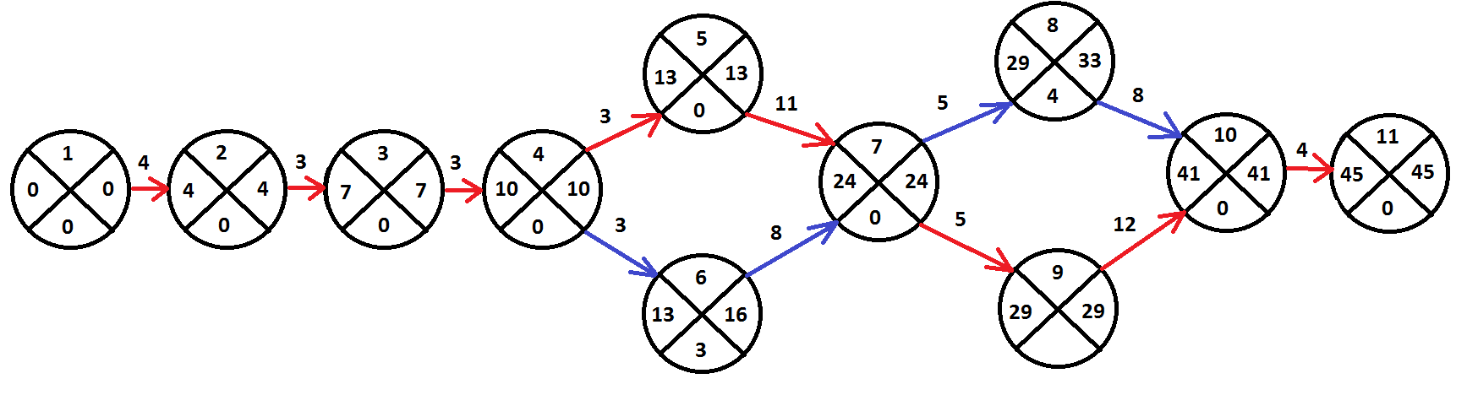
Критический путь сетевого графа (вершины 1-2-4-5-7-9-10-11) выделен на приведенном графе красными стрелками.
Время выполнения проекта: 45 недель

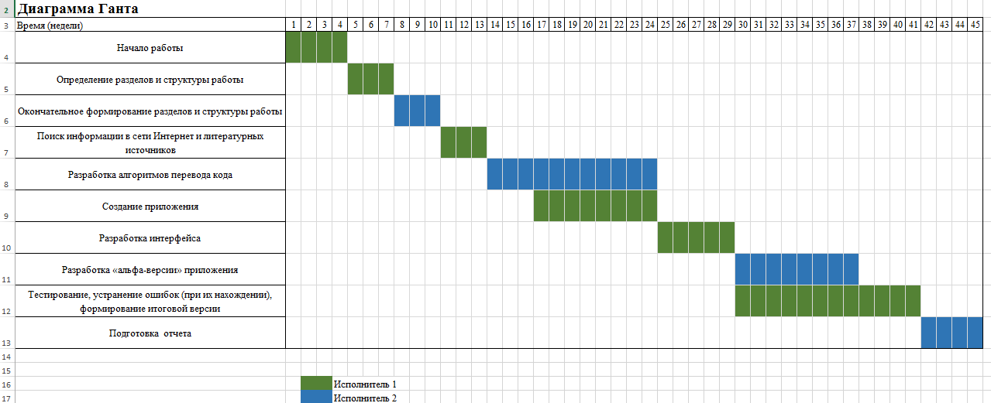
  - Функциональный анализ
В результате выполнения курсовой работы будет получена система, реализовывающая следующие функции:
- Расширение функций обычного телевизора.
- Обеспечение разделения ресурсов различных устройств сети с приставкой.
- Организация удобного способа управления приставкой.
  - Компонентный анализ
Основные компоненты целевой системы:
- Операционная система приставки.
- Сервер.
- Виртуальное устройство ввода.
- Пользовательский интерфейс приставки.
- Протокол внутреннего взаимодействия.
- Клиент.
- Интерфейс клиента.
  - Структурный анализ
На основе компонентного анализа можно составить структурную схему как эти компоненты будут между собой взаимодействовать (Рис. 1).
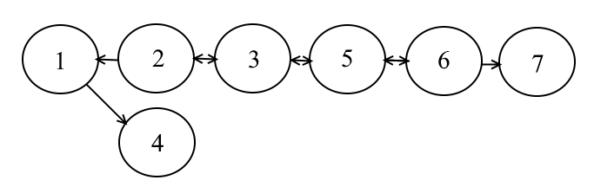
Рис. 1. Структура целевой системы.
Параметрический анализ
Объект проектирования оценивается по параметрам:
- Максимальное время ожидания подключения приставки;
- Максимальное время отклика;
- Максимальный объем данных передаваемый от смартфона к приставке;
- Максимальное время запуска приставки.

Метод анализа иерархий
- Цель: Выбор одноплатного компьютера
- Основные критерии:
- Размер
- Частота процессора
- Кол-во ядер
- Цена
3. Основные альтернативы:
- Cubieboard3
- Raspberry Pi
- Orange pi PC
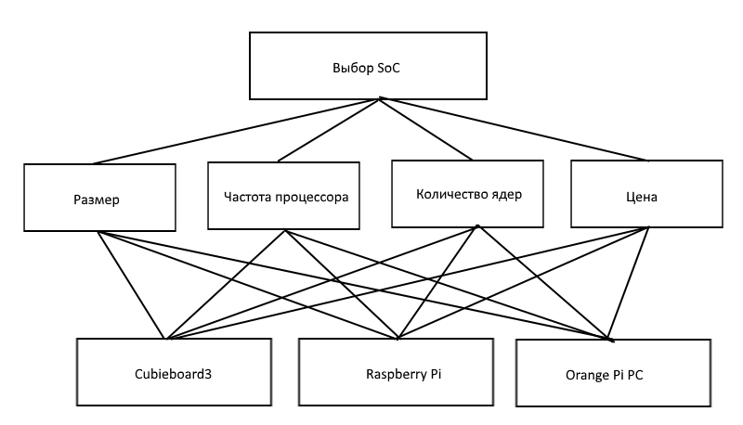
Рис. 3. Выбор SoC.
Таблица 1
Сравнение критериев
 | Размер | Частота процессора | Количество ядер | Цена
Размер | 1,00 | 0,11 | 0,17 | 0,20
Частота процессора | 9,00 | 1,00 | 5,00 | 0,20
Количество ядер | 6,00 | 0,20 | 1,00 | 1,00
Цена | 5,00 | 5,00 | 1,00 | 1,00
Сумма | 21,00 | 6,31 | 7,17 | 2,40

Таблица 2
Нормированное сравнение критериев
 | Размер | Частота процессора | Количество ядер | Цена | Среднее | Вес в процентах
Размер | 0,05 | 0,02 | 0,02 | 0,08 | 0,04 | 4,30%
Частота процессора | 0,43 | 0,16 | 0,70 | 0,08 | 0,34 | 34,20%
Количество ядер | 0,29 | 0,03 | 0,14 | 0,42 | 0,22 | 21,84%
Цена | 0,24 | 0,79 | 0,14 | 0,42 | 0,40 | 39,66%
Таблица 3
Сравнение по критерию «Размер»
Размер | Cubieboard3 | Raspberry Pi | Orange PI PC
Cubieboard3 | 1,00 | 0,20 | 0,14
Raspberry Pi | 5,00 | 1,00 | 0,20
Orange PI PC | 7,00 | 5,00 | 1,00
Сумма | 13,00 | 6,20 | 1,34
Таблица 4
Нормированное сравнение по критерию «Размер»
Размер | Cubieboard3 | Raspberry Pi | Orange PI PC | Среднее | Вес в процентах
Cubieboard3 | 0,08 | 0,03 | 0,11 | 0,07 | 7,19%
Raspberry Pi | 0,38 | 0,16 | 0,15 | 0,23 | 23,16%
Orange PI PC | 0,54 | 0,81 | 0,74 | 0,70 | 69,65%
Таблица 5
Сравнение по критерию «Частота процессора»
Частота процессора | Cubieboard3 | Raspberry Pi | Orange PI PC
Cubieboard3 | 1,00 | 0,33 | 0,14
Raspberry Pi | 3,00 | 1,00 | 0,25
Orange PI PC | 7,00 | 4,00 | 1,00
Сумма | 11,00 | 5,33 | 1,39
Таблица 6
Нормированное сравнение по критерию «Частота процессора»
Частота процессора | Cubieboard3 | Raspberry Pi | Orange PI PC | Среднее | Вес в процентах
Cubieboard3 | 0,08 | 0,05 | 0,11 | 0,08 | 7,90%
Raspberry Pi | 0,23 | 0,16 | 0,19 | 0,19 | 19,27%
Orange PI PC | 0,54 | 0,65 | 0,74 | 0,64 | 64,28%

Таблица 7
Сравнение по критерию «Количество ядер»
Количество ядер | Cubieboard3 | Raspberry Pi | Orange PI PC
Cubieboard3 | 1,00 | 0,20 | 0,20
Raspberry Pi | 5,00 | 1,00 | 1,00
Orange PI PC | 5,00 | 1,00 | 1,00
Сумма | 11,00 | 2,20 | 2,20
Таблица 8
Нормированное сравнение по критерию «Количество ядер»
Количество ядер | Cubieboard3 | Raspberry Pi | Orange PI PC | Среднее | Вес в процентах
Cubieboard3 | 0,08 | 0,03 | 0,15 | 0,09 | 8,60%
Raspberry Pi | 0,38 | 0,16 | 0,74 | 0,43 | 43,02%
Orange PI PC | 0,38 | 0,16 | 0,74 | 0,43 | 43,02%
Таблица 9
Сравнение по критерию «Цена»
Цена | Cubieboard3 | Raspberry Pi | Orange PI PC
Cubieboard3 | 1,00 | 0,14 | 0,11
Raspberry Pi | 7,00 | 1,00 | 0,20
Orange PI PC | 9,00 | 5,00 | 1,00
Сумма | 17,00 | 6,14 | 1,31
Таблица 10
Нормированное сравнение по критерию «Цена»
Цена | Cubieboard3 | Raspberry Pi | Orange PI PC | Среднее | Вес в процентах
Cubieboard3 | 0,08 | 0,02 | 0,08 | 0,06 | 6,09%
Raspberry Pi | 0,54 | 0,16 | 0,15 | 0,28 | 28,29%
Orange PI PC | 0,69 | 0,81 | 0,74 | 0,75 | 74,78%
Таблица 11
Веса критериев
 | Вес
Размер | 0,04
Частота процессора | 0,34
Количество ядер | 0,22
Цена | 0,40

Таблица 12
Веса альтернатив
 | Размер | Частота процессора | Количество ядер | Цена
Cubieboard3 | 0,07 | 0,08 | 0,09 | 0,06
Raspberry Pi | 0,23 | 0,19 | 0,43 | 0,28
Orange PI PC | 0,70 | 0,64 | 0,43 | 0,75
Таблица 13
Результат выбора альтернативы
 | Вес
Cubieboard3 | 0,07
Raspberry Pi | 0,28
Orange PI PC | 0,64
Из последней таблицы можно сделать вывод, что Orange PI PC будет наилучший выбором среди заданных альтернатив, в то время как Cubieboard3 – наихудший вариант. Также из таблицы номер 11 «Веса критериев» можно сказать, что наиболее важными критериями являются цена и частота процессора.

